左營高中第47屆畢業典禮籌備志工招募

第47屆畢業典禮將於115年6月2日(二)下午13:10舉行，前置工作預計於4月初開始進行。歡迎有意願協助的學生報名籌備志工，召募對象為繁星上榜學生等或不須再參加其他升學申請或考試之高三學生為原則。
注意：擔任畢典籌備志工需按本校作息正常時間到校，若無故缺席而延誤小組作業者，將以校規處分。最後錄取結果將另行公告通知，平日缺曠、請假太多之同學務必謹慎考慮，以免影響畢典準備作業。
志工分組如下表，請各位同學按照個人興趣及能力做以下組別志願排序
組別 | 人數 | 職務內容
美宣組 | 10-20 | - 配合畢業典禮主題規劃各式宣傳品  - 包裝各獎項禮品  - 經費概算、協助場地主題佈置  - 協助畢典當日頒獎事宜
典禮組 | 10-20 | - 規劃畢業典禮表演節目內容、協助節目甄選、進行節目驗收  - 包裝各獎項禮品、確認受獎名單無誤  - 協助場地主題佈置  - 協助畢典當日頒獎事宜
影音組 | 7-10 | - 收集畢業影片，拍攝導師、任課師長祝福影片  - 剪輯後製畢業影片  - 剪輯畢業歌曲、典禮中歌曲  - 協助表演甄選、彩排  - 協助畢典當天燈控、音控
需選出各組組長一名

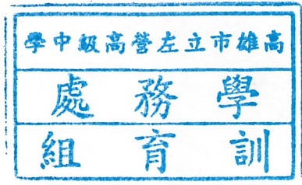

有意願者，請於3/27(五)放學前掃描報名表單QR code並填報相關問題

